Lektion 7: På vej til København

In der siebten Lektion ist Nele auf dem Weg nach Kopenhagen, um die Zwillinge Marie und Rasmus aus ihrer Austauschklasse zu besuchen. Im Zug denkt sie über die schwierige freundschaftliche Situation mit Carl und Maida nach. Die Lernenden versetzen sich in Neles Lage und analysieren ihre Gefühle.
In einem Reiseführer informiert Nele sich außerdem über Sehenswürdigkeiten in Kopenhagen. Dies tun die Lernenden ebenfalls, indem sie nach dem Lesen und Analysieren eines Modelltextes einen selbstverfassten Text über eine Sehenswürdigkeit präsentieren und Analysefragen vorbereiten.
In der Stadt angekommen, verbringt Nele einen Abend mit den Zwillingen und spricht beim Frühstück mit ihnen über ihre Familie. Die Lernenden setzen sich mit den dänischen Bezeichnungen für Familienmitglieder auseinander.
Sie orientieren sich in dieser Lektion zudem geografisch in Dänemark und beschreiben mithilfe der Ortsadverbien Wege. Sie lernen, Handlungen in der Vergangenheit mithilfe des Präteritums und des Plusquamperfekts auszudrücken.

7 – A: Danmarks geografi på et landkort

S. 33, Aufgabe 1.

Nord for Danmark ligger Norge og Sverige. Sverige ligger også øst for Danmark. Syd for Danmark ligger Tyskland. Vest for Danmark ligger Storbritannien.
Danmark har ca. 443 øer, der hat et navn. De største øer er Sjælland, Den Nørrejyske Ø (Thy, Hanherred og Vendsyssel som del af Jylland blev til en ø efter en stormflod i 1825) og Fyn (Kilde: Den Store Danske 2024).
Danmarks hovedstad hedder København.

S. 34, Aufgabe 2.
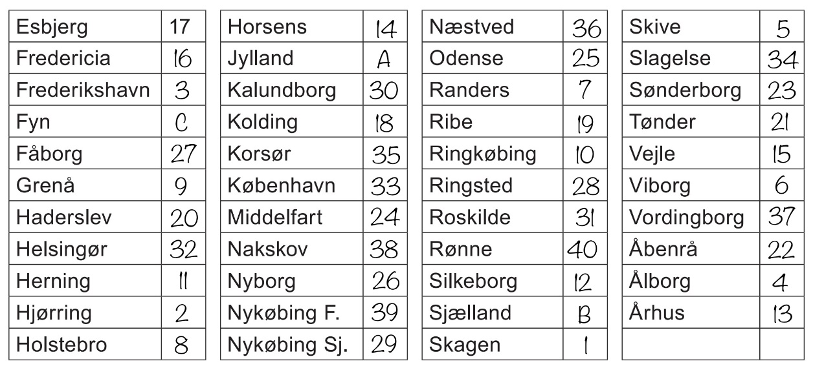
S. 34, Aufgabe 3. 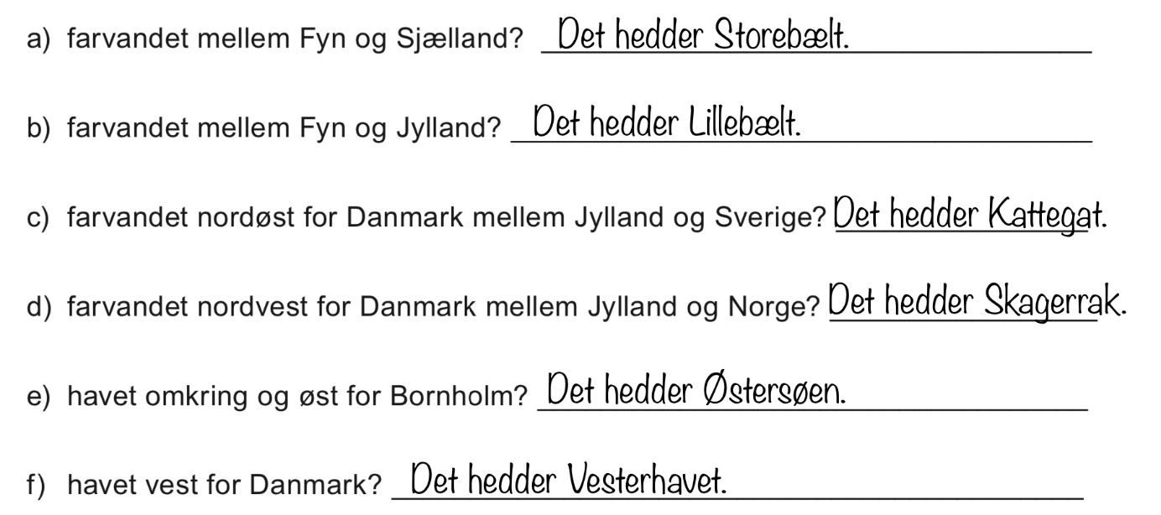
S. 34, Aufgabe 4.
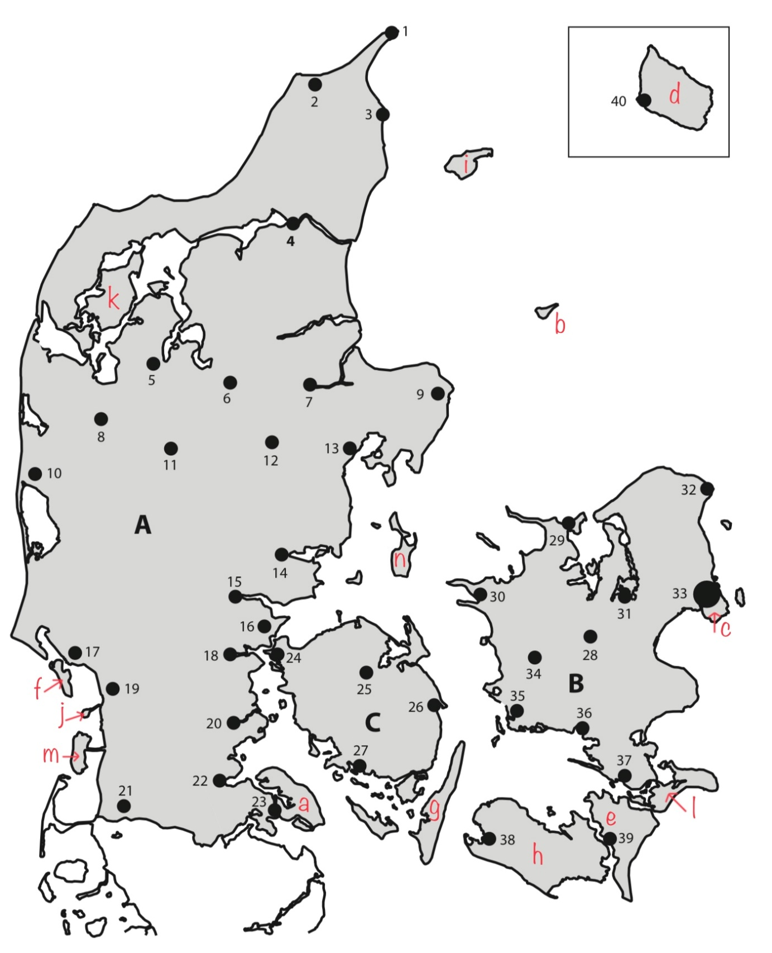

7 – B: Nele på vej til København

S. 35, Aufgabe 1.

a) Hun skal besøge tvillingerne Marie og Rasmus fra udvekslingsklassen.
b) Hun tænker på hvad der er sket siden Maida kom i klassen.
c) - Hun har aldrig været i København før.
- Hun vil besøge Marie og Rasmus.
- Hun vil have lidt afstand til Carl og Maida.

S. 35, Aufgabe 2.

Nele …
… tænker over, hvad der egentlig er sket siden Maida kom i deres klasse (l. 10/11).
… nyder at sidde i toget til København helt alene og at skrive i sin dagbog (l. 32/33).

S. 36, Aufgabe 3.

Det lavede Carl: | Det lavede Maida:
Han gik i biografen med Maida.  Han hviskede til Maida, at han syntes, at aftenen i biografen havde været dejlig.  Han kiggede et kort øjeblik i Neles retning.  Han prøvede på at ignorere Nele på årsmødet.  Han lod, som om han ikke vidste, hvad Nele mente, da hun spurgte ham hvad der var i vejen. | Hun var interesseret i at lære hele klassen at kende.  Hun havde en rigtig god sans for humor.  Hun fortalte spændende historier om sine familiemedlemmer fra mange forskellige lande.  Hun gik i biografen med Carl.  Hun hviskede tilbage.  Hun kiggede et kort øjeblik i Neles retning.  Hun prøvede at ignorere Nele på årsmødet.

S. 37, Aufgabe 4.

Mögliche Lösungen

Nele er trist.
Nele føler sig ked af det, fordi Maida og Carl har hemmeligheder for hende.
Nele er jaloux over, at Carl var i biografen med Maida i stedet for hende.
Hun tænker, at Carl og Maida burde have snakket med hende om deres aften i biografen.
Nele har det ikke godt med at de andre ignorerede hende på årsmødet.
Hun forstår nu / Hun forstår ikke, hvorfor hendes bedste ven Carl har opført sig sådan overfor hende.
Nele glæder sig til at besøge Marie og Rasmus i København.
…

Sådan kan man føle sig

Mögliche weitere Gefühle
Die kursiv gedruckten Gefühlsausdrücke kommen erst in späteren Lektionen oder gar nicht im Lehrwerk vor. Sie sind als individuelle Ergänzung gedacht.

Man kan …
... være sur over noget eller på nogen.
… elske nogen eller noget.
... have det hyggeligt.
... have det sjovt.
... være heldig.
… være lykkelig / ulykkelig.
… være bange for noget eller nogen.
… være overrasket over noget. / … overrasket over at nogen laver noget.
… stolt af noget eller nogen.
… bekymret for noget.
… skuffet over noget.

7 – ORD OG SÆTNINGER (1)

S. 39-40, Aufgabe 1. 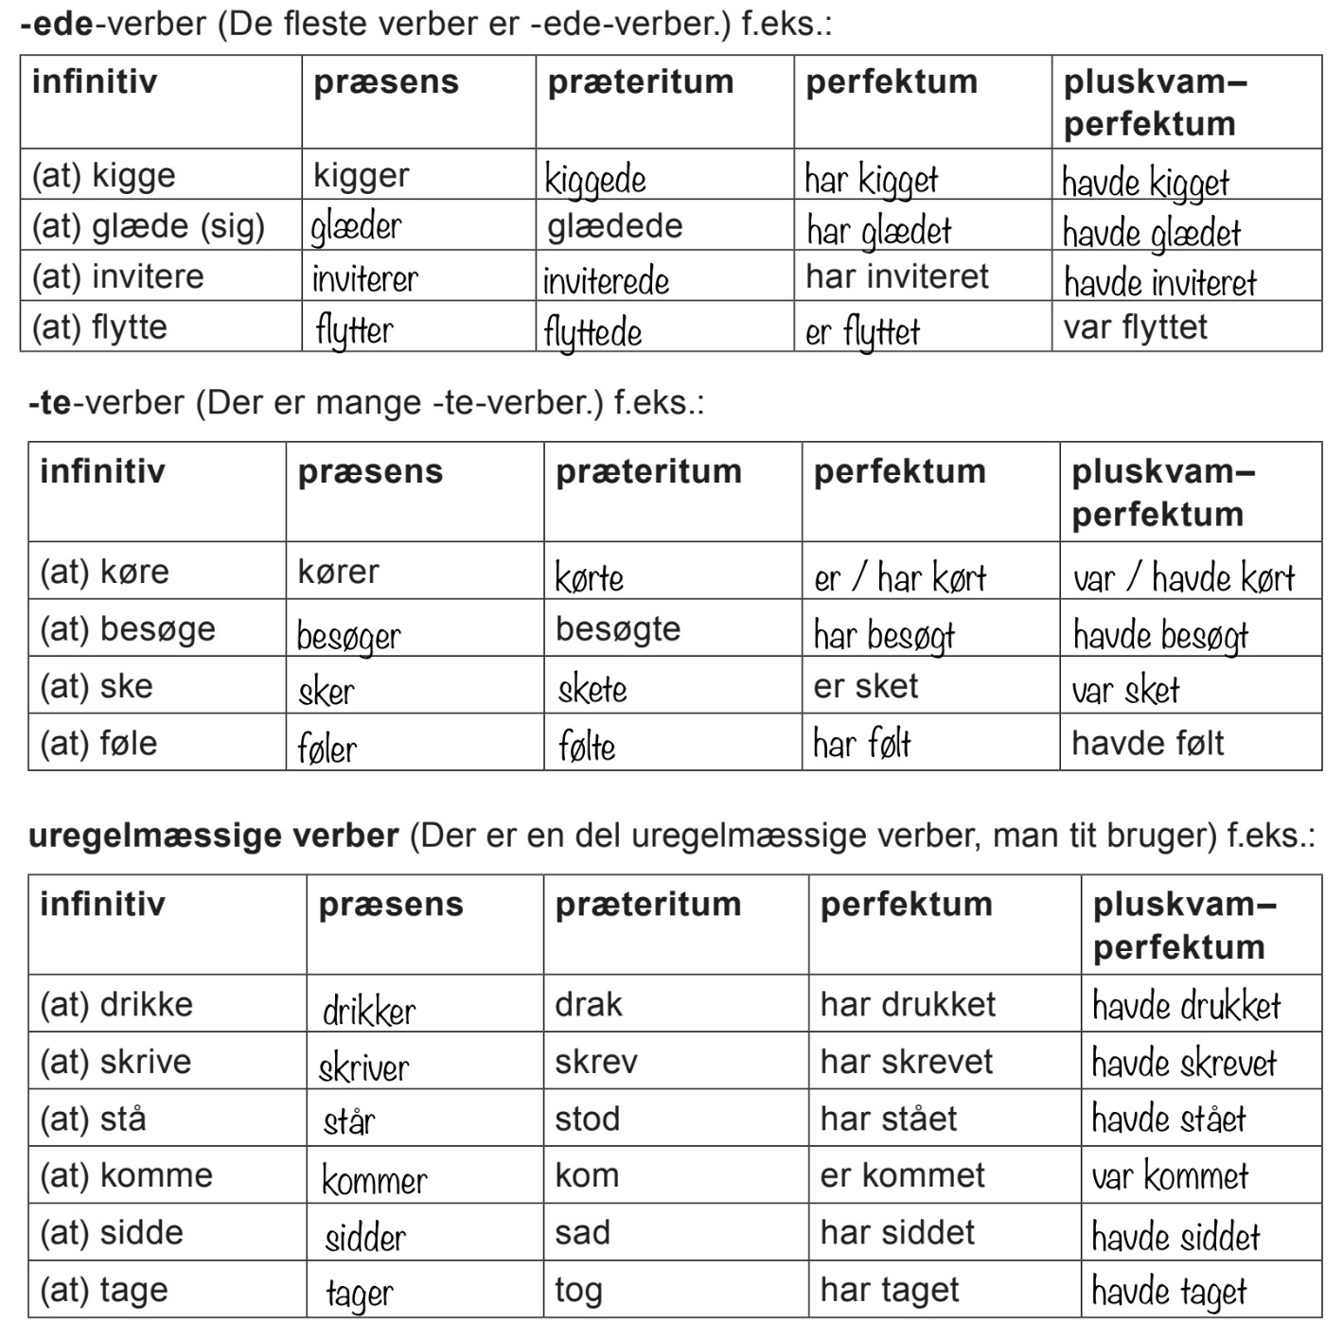
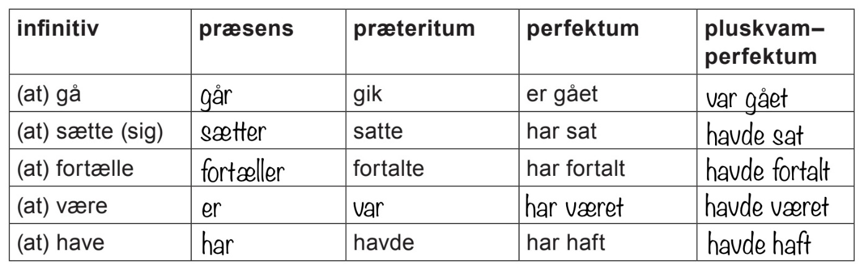
S. 40, Aufgabe 2.

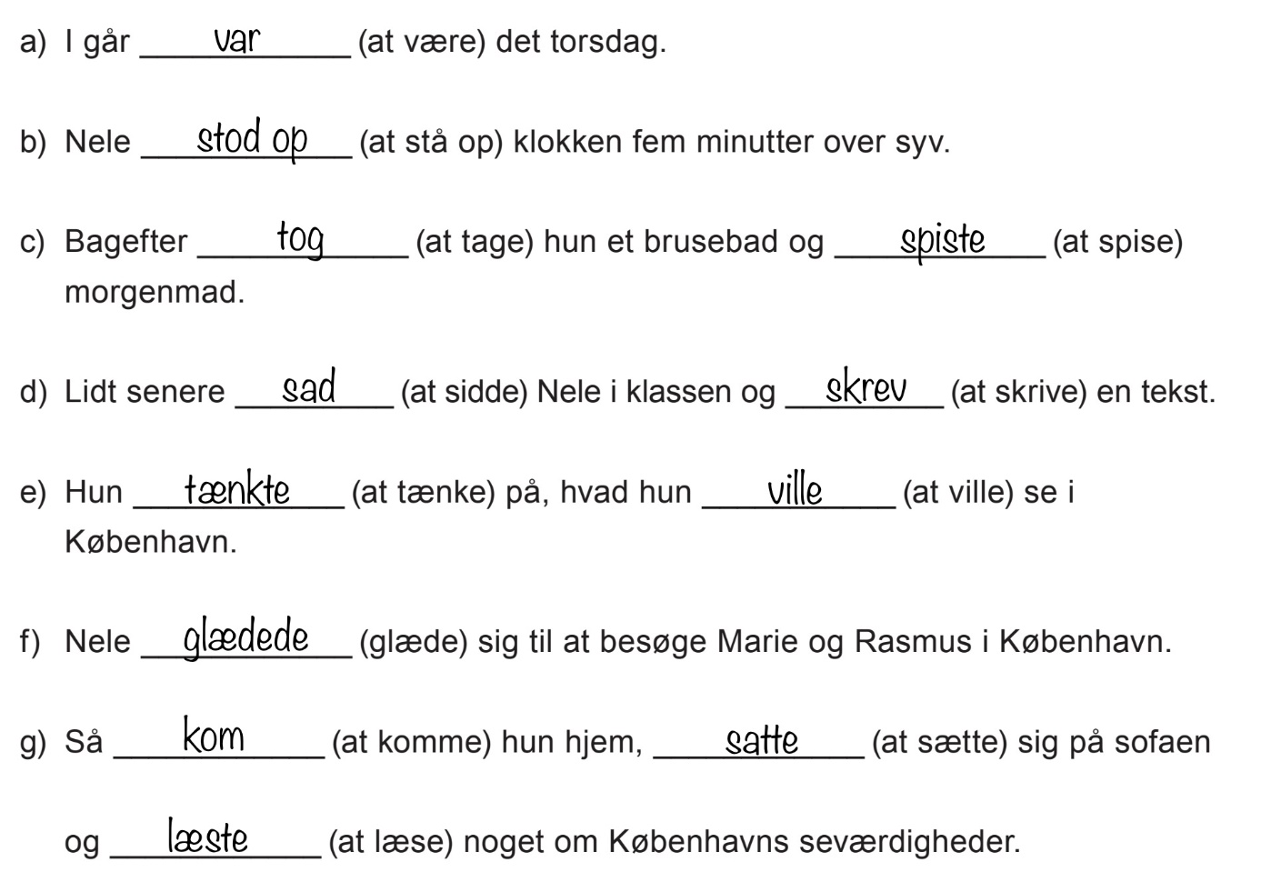

7 – C: Seværdigheder i København

S. 41, Aufgabe 2.

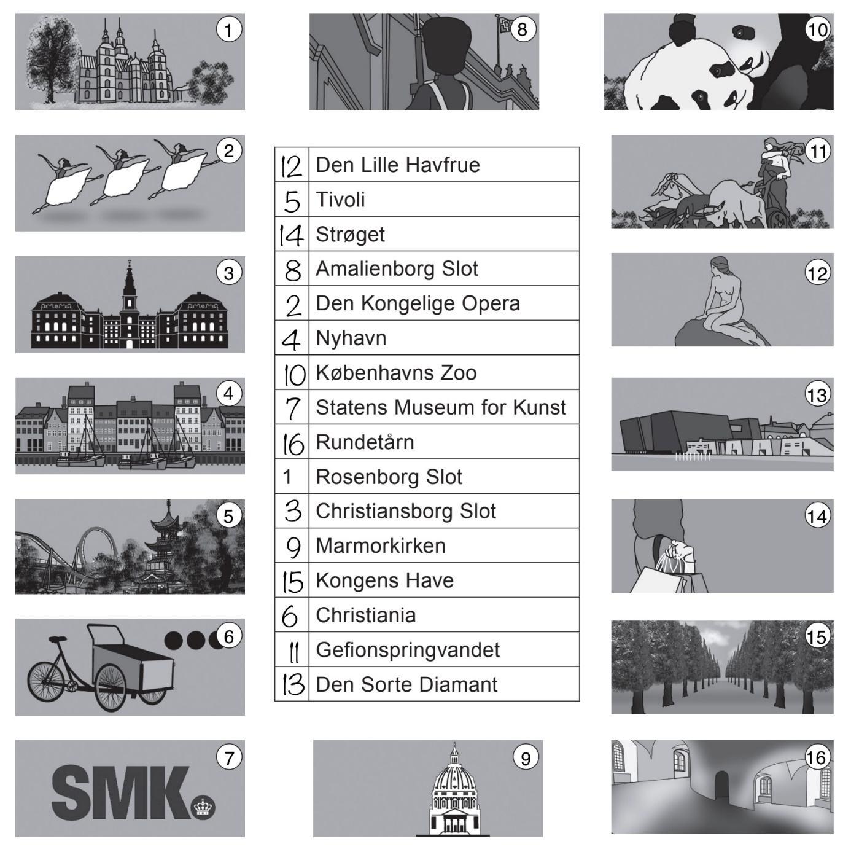

S. 42, Aufgabe 5.

Mögliche Definitionen

En ballerina er en person, der danser i en ballet og der ofte har en tutu på.
En billedhugger er en person, hvis job er at lave skulpturer.
En brygger er en person, der fremstiller øl.
Et eventyr er en historie, som mange børn godt kan lide.
Til en fødselsdag eller til jul får og giver man gaver.
Et hav er en stor mængde saltvand, som mange skibe sejler på.
En havfrue er et væsen, hvis krop er en blanding af en kvinde og en fisk.
Hærværk er det samme som vandalisme.
Maling er en anden betegnelse for malerfarve.
En prins er sønnen eller barnebarnet til en konge og en dronning.
En skulptur er en figur, der er lavet af sten, metal, træ eller andre materialer.
Brandenburger Tor er Berlins vartegn.

S. 43, Aufgabe 7.

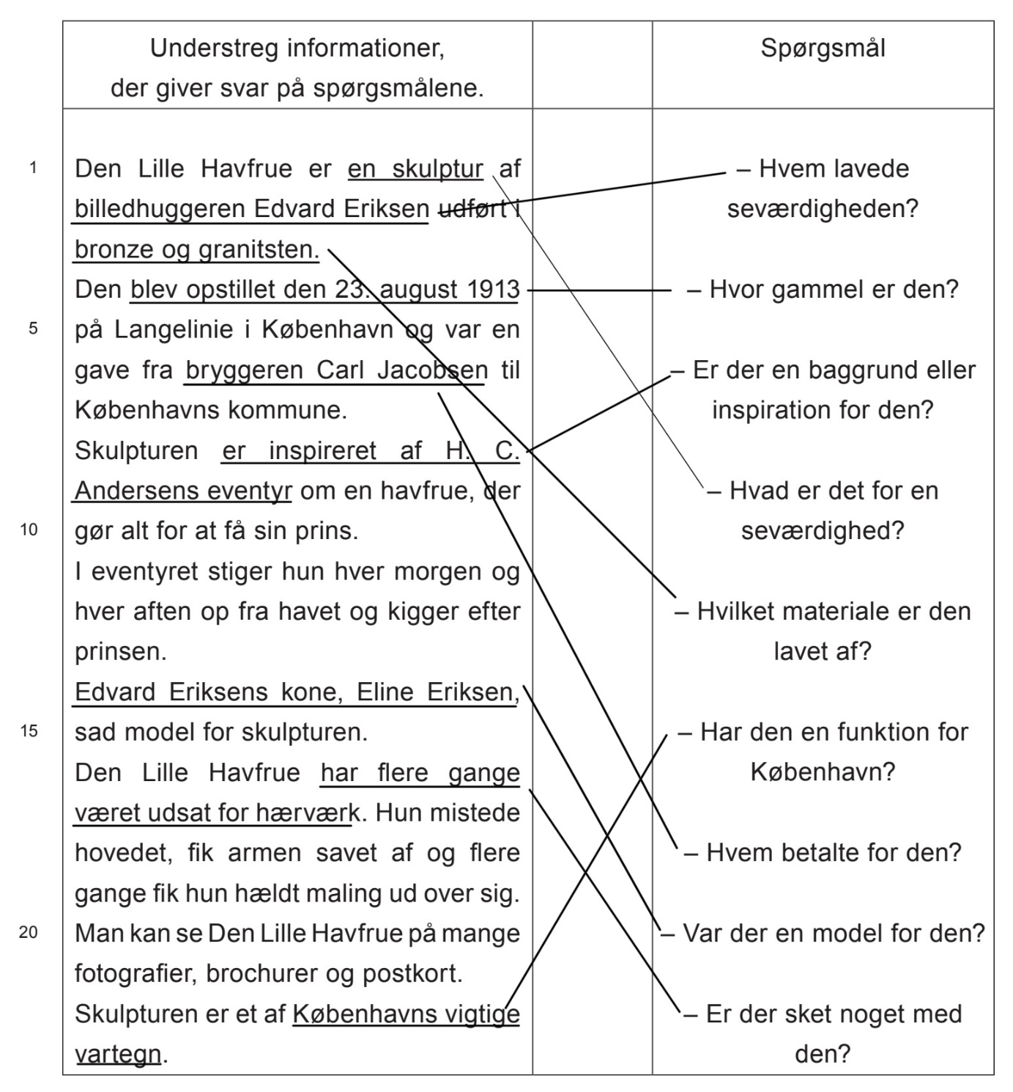

S. 44, Aufgabe 10.

Hinweis

Als methodische Alternative kann diese Aufgabe auch als Speeddating durchgeführt werden. Hier sitzen sich die Lernenden in zwei Reihen gegenüber. Nachdem sich ein Paar ihre Sehenswürdigkeiten präsentiert und dem Partner im Anschluss die entsprechenden Fragen gestellt hat, rückt eine Sitzreihe einen Platz weiter. Das Vorgehen wird beliebig oft wiederholt. Es sollte darauf geachtet werden, dass Lernende mit den gleichen Sehenswürdigkeiten nicht zu oft aufeinandertreffen.

7 – ORD OG SÆTNINGER (2)

S. 47, Aufgabe 1.

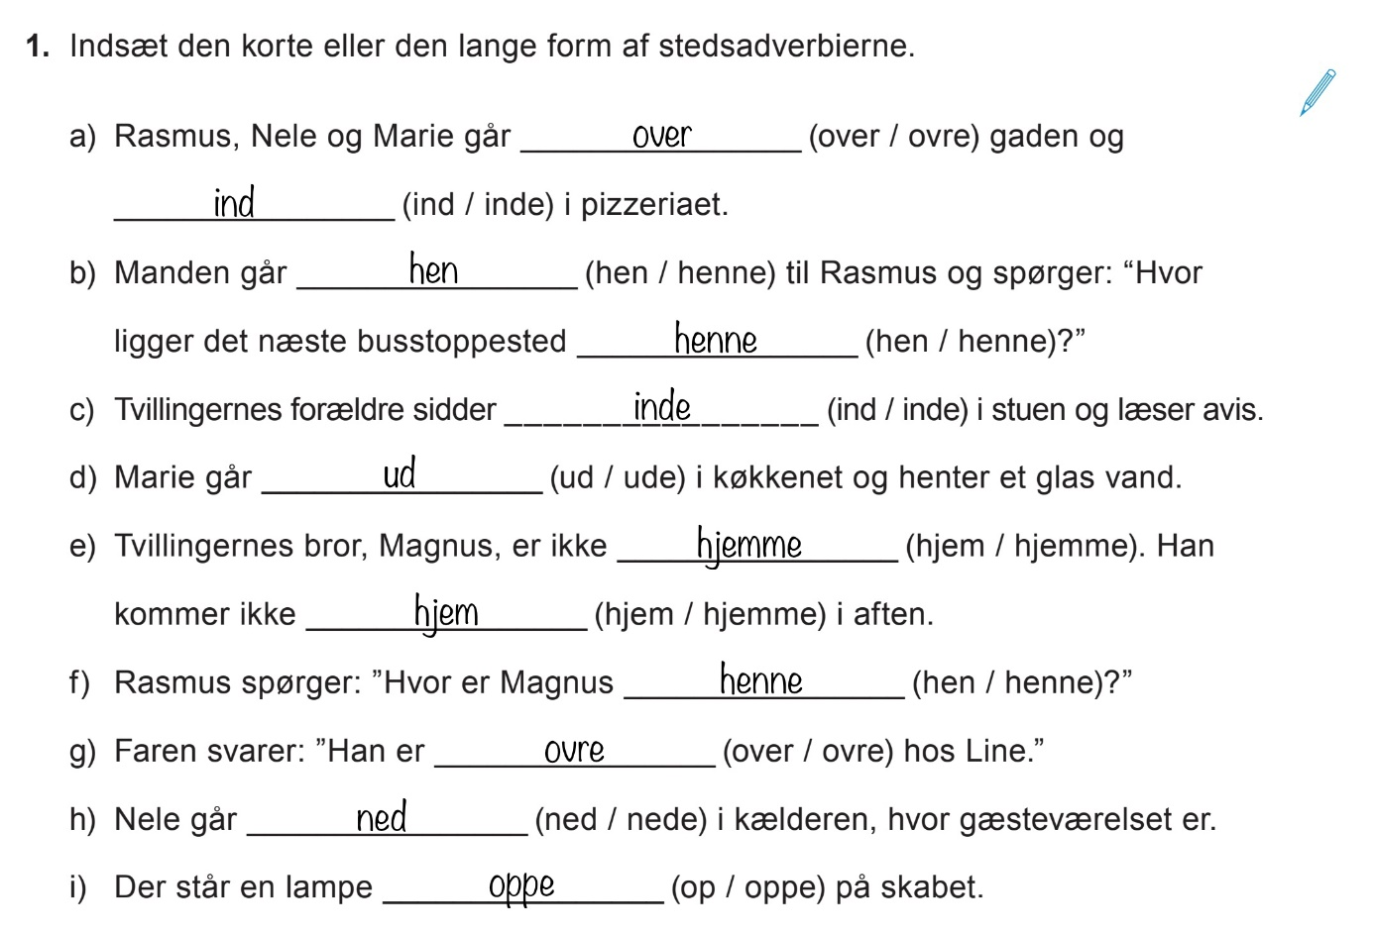
7 – E: Tvillingernes familie

S. 49, Aufgabe 1.

a) De hedder Kirsten og Flemming.
b) Tvillingerne har en halvbror, der hedder Magnus. Line er Magnus’ kæreste.
c) Hun hedder Greta.
d) Ingrid er tvillingernes mormor.
e) Han hedder Ole.

S. 50, Aufgabe 4.

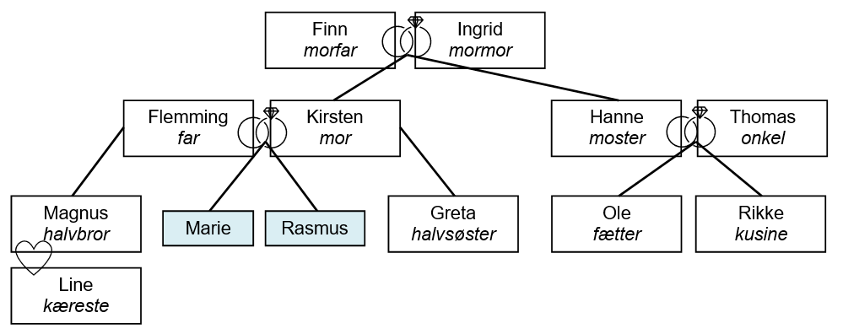

S. 51, Aufgabe 5.

a) forældre
b) bedsteforældre: farmor og farfar
c) svigerinde
d) fætter
e) faster
f) tante
g) søskende: søstre og brødre
h) morbror eller farbror

S. 51, Aufgabe 6.

Mögliche Lösung

Per og Olav går ned ad gaden. Olav er ovre på den anden side af gaden.
Svend står nede foran bakken. Bo står oppe på bakken.
Henrik går op ad trappen.
Brian står ude ved siden af huset.
Mikkel går ind i tunnelen.
Jørn går ned i kælderen.

Hier fehlt in der ersten Auflage der PDF-Datei zu Værsgo! Det er dansk – bind 2 die Nummerierung der Zeichnungen.

